

TONGJI UNIVERSITY

《WEB技术》

实验报告（大作业）

|  |  |
| --- | --- |
| 实验名称 | 在线考试系统 |
| 小组成员 | 2053190 刘峥 |
|  | 2053039 陈一鸣 |
| 学院（系） | 电子与信息工程学院 |
| 专 业 | 计算机科学与技术 |
| 任课教师 | 郭玉臣 |
| 日 期 | 2022年 6 月 22 日 |

目录

一：项目背景 2

二：需求分析 2

三：整体设计 2

3.1 功能设计 2

四：前端搭建 3

五：后端搭建 3

六：测试数据 3

七：实验结果展示 3

八：小组分工 3

九：心得体会 4

十：web技术认识与体会 4

一：项目背景

今年是新冠病毒出现的第三年，但新冠疫情仍不断反复，对各行各业正常的生产生活秩序都带来了不利影响。对于学校而言，为保障学生的生命健康安全，在遇到疫情时通常会采用停止线下上课的措施，将课堂等教学活动转移到线上，在这样的情况下，线上教学的重要性和必要性不断凸显，需求不断增加。在日常教学过程中，平时的测验与期中期末等考试是教学的重要环节，可以检验学生阶段性学习效果并及时督促学习，并且也是最终成绩评定的重要依据之一。在疫情影响下的线上教学中如何实施测验便成为了一个需要解决的现实问题。

在这样的背景下，我们使用课上所学的web相关技术，开发出一套在线考试系统Online Exam，主要使用Vue cli脚手架结合Ant Design Vue搭建前端，使用SpringBoot结合MyBatis搭建后端，并采用MySQL作为数据库，实现登录注册、查看考试、新建考试、参加考试、考试管理和个人设置等功能，能够基本满足线上测试的需求，并按照功能进行了页面的设计与优化，尽量体现简洁与美观的效果，以实现较好的交互效果。

二：需求分析

三：整体设计

3.1 技术设计

本项目是基于BS架构的在线考试系统，主要实现了用户注册登录、首页展示、考试列表展示、新建考试、参加考试、查看我的考试和个人中心七个功能。全程使用IDEA进行开发，并借助GitHub进行代码版本管理。

项目使用前后端分离的策略，通过特定接口进行前后端交互。

前端主要使用Vue cli脚手架作为框架，搭建用户交互界面，其中使用阿里巴巴Ant Design Vue库进行组件和样式的美化，借助route进行页面的跳转，使用vuex和localStorage进行临时存储，并借助Vue 2语法完成前端工作。

后端主要使用较为流行的Java后端框架SpringBoot，选用开源的MySQL数据库作为系统数据库，并使用MyBatis框架与数据库进行交互。

3.2 功能设计

Online Exam系统整体功能架构图如下图所示。

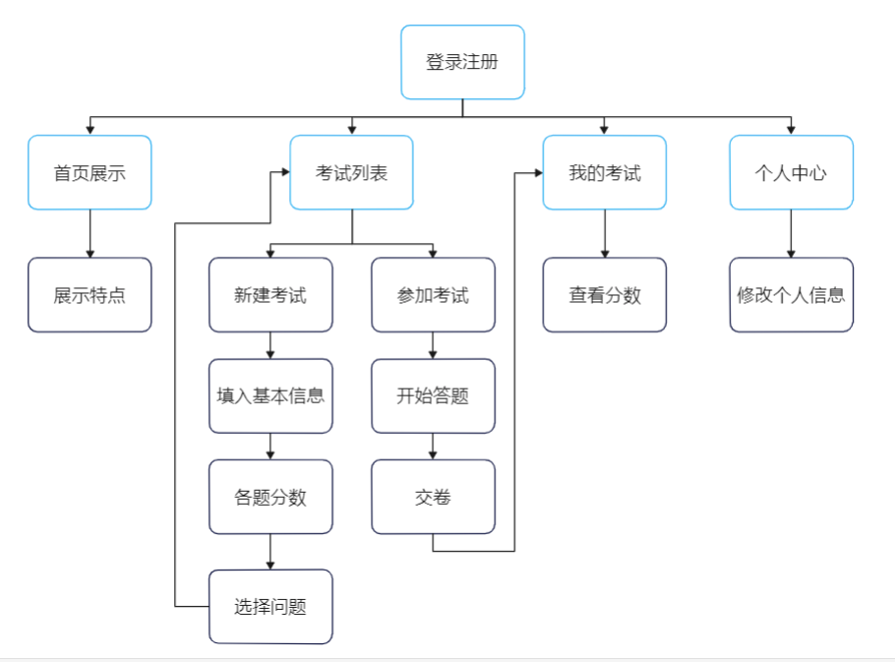

系统主要有以下七个主要功能。

1. 登录注册

在未登录的状态下，系统会阻止游客访问，登录注册界面帮助用户进行考试系统的用户名和密码注册，并通过注册的信息进行登录，从而进入到考试系统。

1. 首页展示

首页为欢迎界面，用以展示网站主要功能和用户登录状态，并且通过网格化展示网站在设计用到的设计理念和构建技术，帮助用户更好的理解Online Exam考试系统。

1. 考试列表展示

在考试列表页面，用户可以查看当前已有考试，通过多页列表形式展示考试的名称、科目、难度、总分数和考试时长。并且在该页面，用户可以点击进行新建考试，也可以参加考试列表中的考试。

1. 新建考试

点击考试列表中的“新建”按钮，系统会弹窗开始新考试的创建流程。首先需要用户输入考试名称、考试限时、考试科目和难度等本场考试的基本信息，随后进入下一步，用户为考试中的单选题、多选题和判断题进行赋分，之后用户从问题列表中选择单选、多选和判断题作为考试题目，至此新考试创建完成。

1. 参加考试

用户点击考试列表中任意一个考试的“参加考试”按钮，可以进入到该项考试的答题页面。用户通过在左侧题目划分栏中选择题目编号跳转到相应题目，并进行答题操作，已答的题目会显示笑脸图标。在全部答完后，用户可以点击交卷按钮进行试卷的提交，系统在后端会进行判分。

1. 查看我的考试

在参加完考试后，页面跳转到我的考试页面，这里用户可以查看已经参加过的考试并查看得分。

1. 个人中心

点击每个页面的右上角小人图标，用户可以点击“账户设置”进入个人中心，修改个人信息。

四：前端搭建

前端整体使用Vue cli脚手架框架进行开发，使用模块化开发理念，创建整体布局与各子模块，源文件整体结构如下。

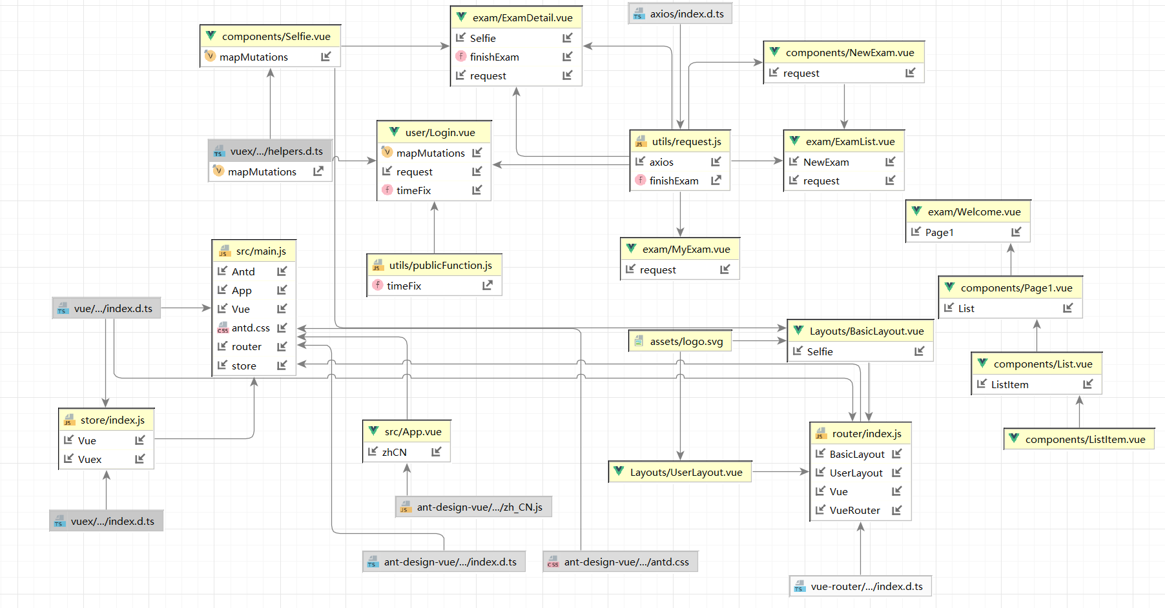

下面个按照通用结构和页面顺序对前端结构进行介绍。

1. 整体布局文件
   1. router/index.js

该文件使用vue-router插件库，实现前端页面的url的存储与跳转。主要设置有/welcome,/examList,/myList,/settings,/about,/user/login,/exam/:id等路由。并设置全局前置路由导航守卫，在跳转之前首先判断用户是否登录，即在localStorage中是否存在用户的token令牌，如果该用户未登录，则跳转至登录页面，并提醒用户进行登录。

* 1. store/index.js

该文件使用vuex，实现用户信息的存储与修改。在用户登录时调用Login函数，将用户的token令牌存储至vuex与localStorage中，以便之后进行判断。在用户退出登录或登录时间过长时调用Logout函数，清除vuex和localStorage中的数据。

* 1. utils/request.js

该文件使用axios，实现前端向后端发送请求。在每次前端需要请求后端数据，或与后端进行交互时，发送axios请求获取数据。在每次请求的请求头前加上该用户的token令牌，用以识别该用户。

1. 登录注册界面

在登录注册界面中使用UserLayout.vue文件创建整体背景，整体水平居中，并为中间插入登录注册版块提供<router-view>接口。Login.vue文件实现登录注册的主要功能，整体使用<a-tab-pane>控件，用以交换登录和注册界面，在每个选项卡下设置一个表单form，通过输入框读入数据。在输入时通过watch属性监视输入框内容，用以判断用户是否用户名密码均已输入，若没有，则登录注册键置灰色。当用户点击登录，若与后端数据库用户名密码一样则跳转至欢迎页，当点击注册，若用户名没有被注册且两次输入密码一致，则刷新页面。

1. 首页

首页用来展示系统界面与系统亮点。使用BasicLayout.vue文件创建整体框架，上方使用<a-layout-header>内嵌<a-menu>创建横向导航栏，并使用Selfie.vue文件创建用户头像区域，用于用户管理。下方在Welcome.vue文件中实现，首先使用< a-carousel>走马灯控件创建左右轮播图，下方设置一个两行三列的亮点展示栏，主要使用模块化布局，将每一个小的亮点作为一个模块，通过props进行传值，使之显示不同内容。

1. 考试列表

考试列表页面通过ExamList.vue文件实现，主要使用<a-table>控件创建表格，数据由向后端发送请求获得，展示考试的名称、科目、难度、总分、时长等信息，其中内嵌新建考试和参加考试操作。

1. 新建考试

新建考试通过NewExam.vue文件实现，整体使用<a-modal>对话框浮层控件，将创建考试的界面浮动显示于考试列表界面之上，通过<a-steps>控件设置三步完成，并在下面通过v-show属性在不同步骤显示不同的表单界面，在表单内使用文本、数字、下拉选项等不同格式的输入框用以处理不同数据，最终将整个表单打包发送给后端，新建考试。

1. 考试答题页面

考试答题页面通过ExamDetail.vue文件实现。整体采用<a-layout>布局，划分顶栏和侧栏，顶栏显示考试名称、科目、限时等信息，提供交卷按钮。使用<a-layout-sider>在侧栏显示问题索引，使用v-for属性列出问题序号。在右侧内容区，每次根据所选题目序号，向后端发送请求获得当前题目内容。每次作答完一道题后将该题保存至已答列表map，将map中的题目在界面上标记为已答。点击交卷，前端将答题情况打包发送给后端，由后端进行判分并跳转到我的考试界面。

1. 我的考试

我的考试页面布局与考试列表基本一致，由MyExam.vue文件实现。

五：后端搭建

六：测试数据

七：实验结果展示

登录注册页面：

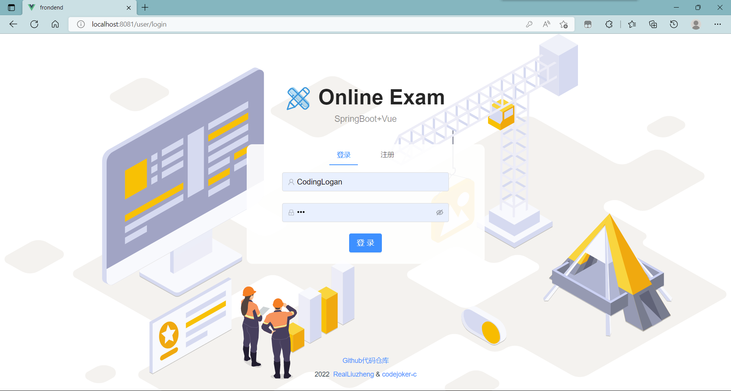

首页：

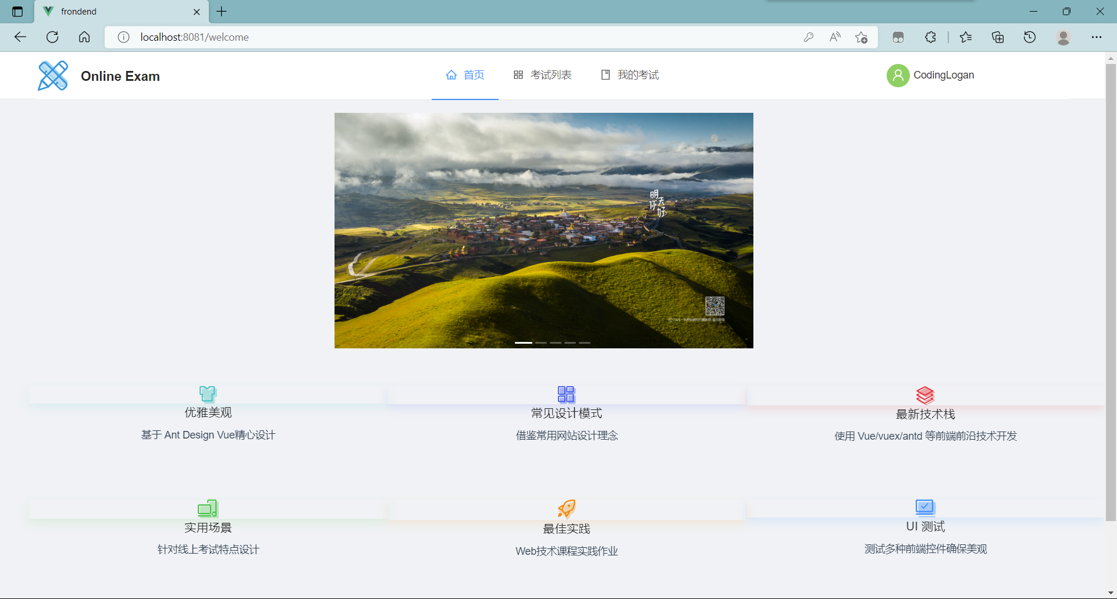

考试列表：

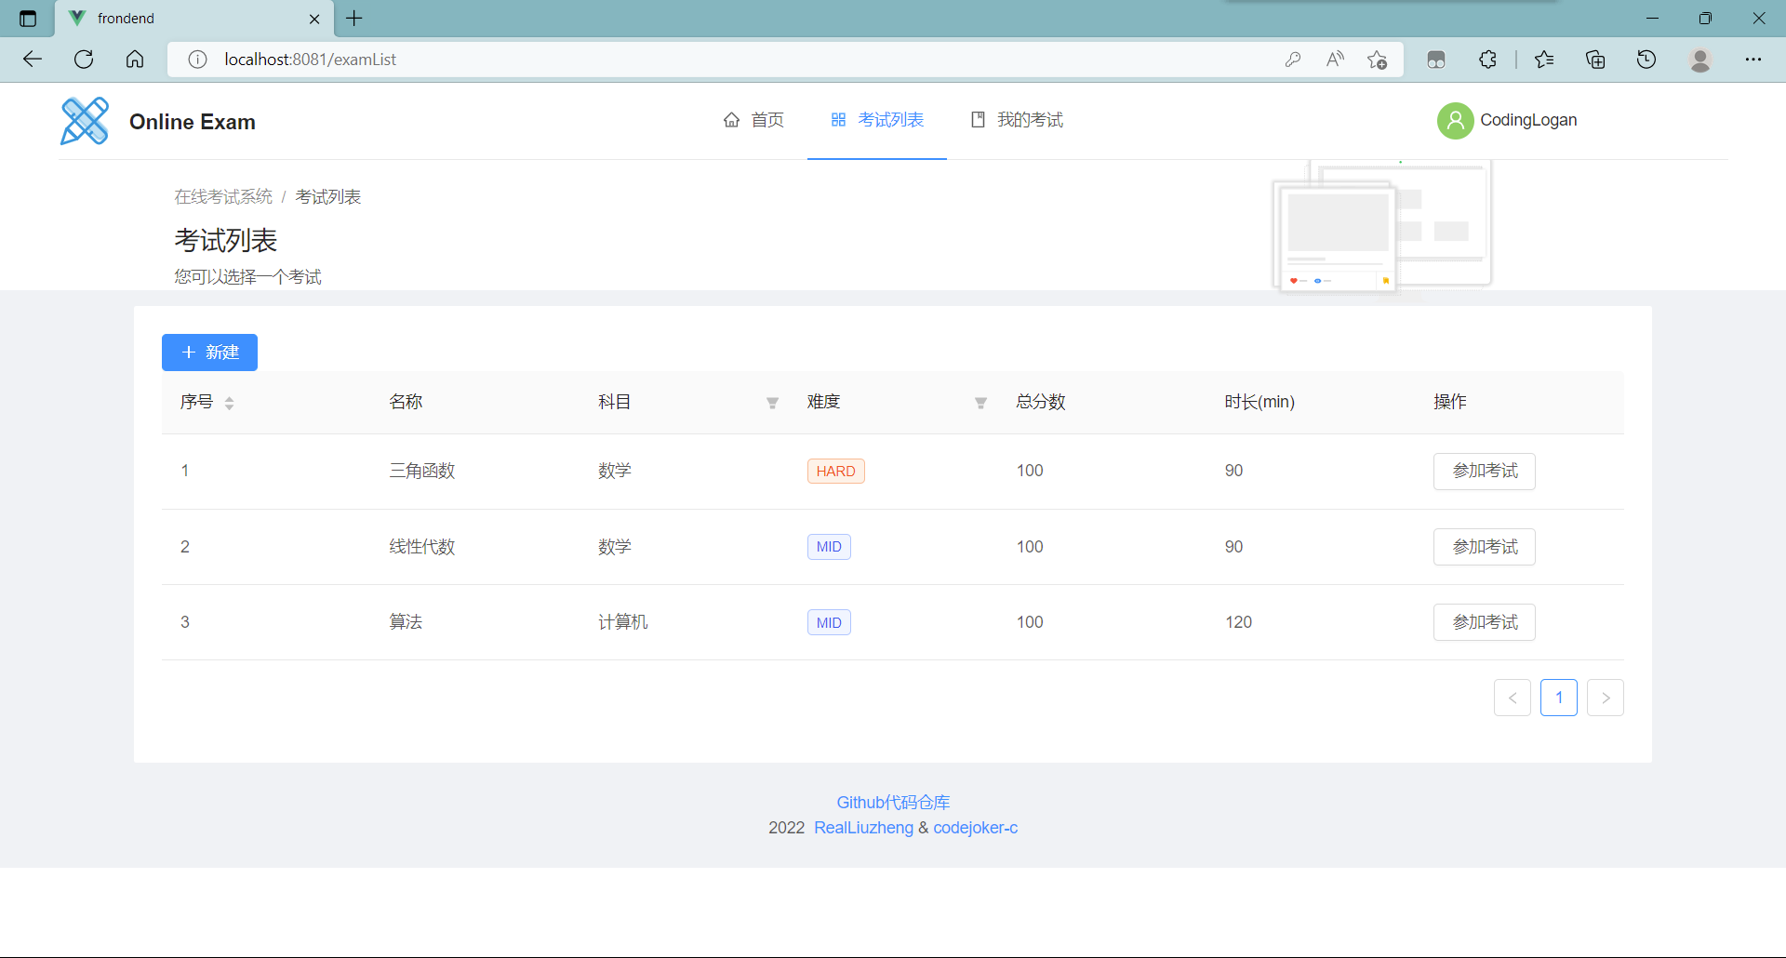

新建考试：

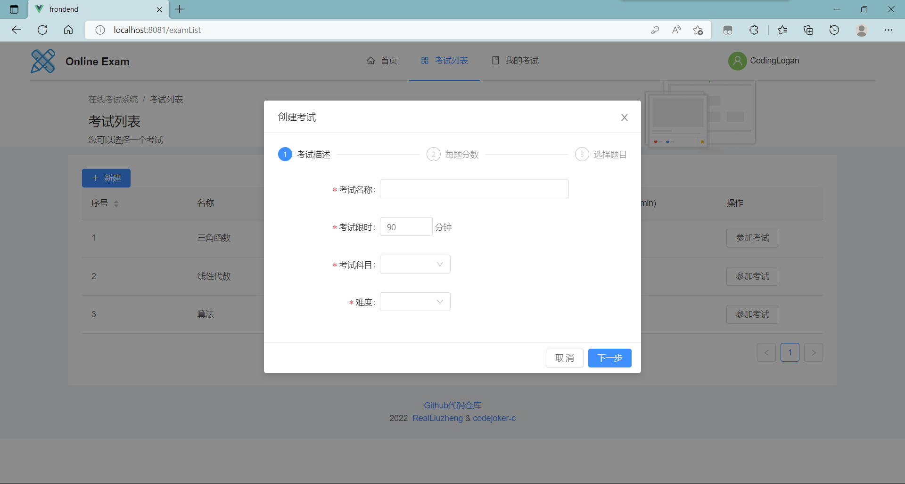

考试答题：

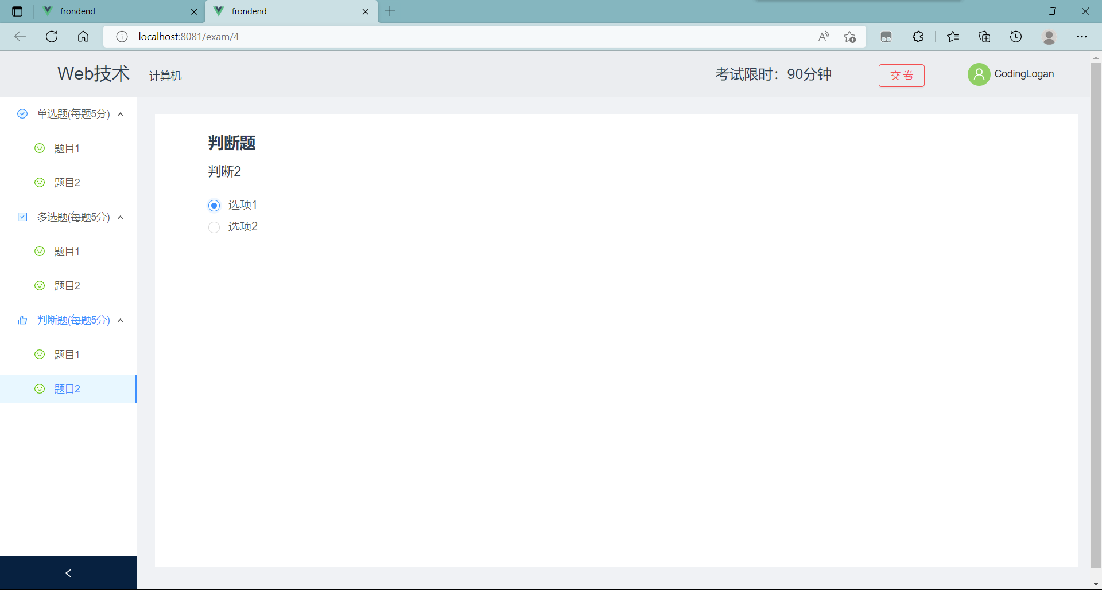

我的考试：

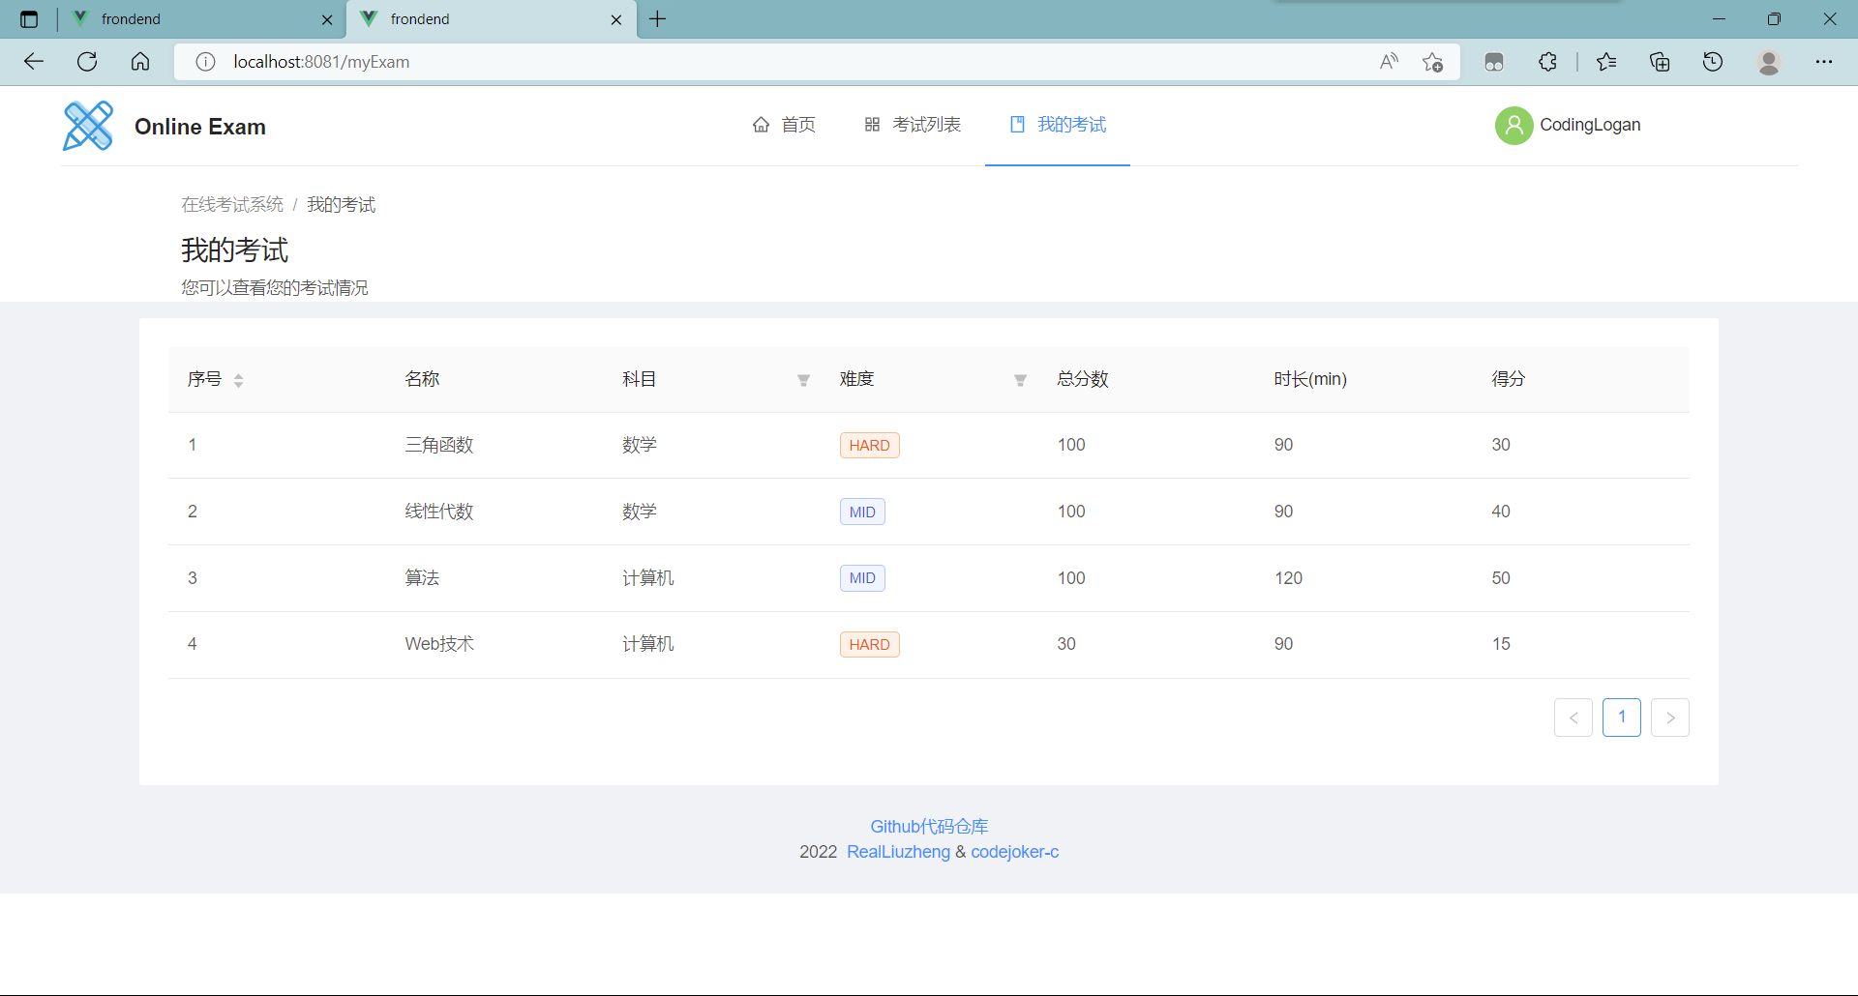

八：小组分工

在本次项目中，二人分工如下：

刘峥：负责前端展示页面的搭建与美化，处理与用户进行交互的过程，对数据进行展示和初步处理，与后端进行交互。

陈一鸣：负责后端框架的搭建，数据库的维护与操作，与前端进行数据交互。

团队二人全程共同参与、共同学习、共同完成，相互监督和修改完善项目，碰撞出了许多优秀的想法，解决了许多棘手的问题，建立了深厚的信任、友谊和团队感，同时对Web网页前后端的相关知识有了更加深刻的认知。

九：心得体会

通过本次Online Exam考试系统项目的搭建，我们对目前流行的相关Web技术更加熟悉，对前后端分离的策略有了更好的认识，对整体项目构建的步骤与方案有了更深的了解。

在项目的搭建过程中，我们首先学习了前后端主要知识，之后对项目整体进行布局，一起讨论考虑系统的主要功能，进行页面的划分和数据库结构的设计。之后前后端分别开始项目的搭建。整个实践过程中前后端不断交流，密切沟通，使得各自部分的搭建与前后端交互部分连接的效率都得到了较大的提升，最大限度的发挥了前后端分离开发的优势。

这次的项目是我们的第一个Web项目实践，让我们认识到Web技术的强大功能与广泛的适用性，为之后的Web项目开发打下基础。

十：web技术认识与体会